ANNO SCOLASTICO 2018/2019
ISTITUTO PROFESSIONALE STATALE SOCIO - COMMERCIALE - ARTIGIANALE | 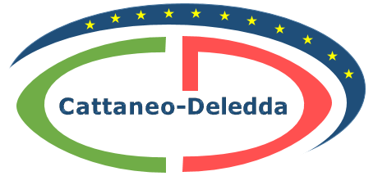
“CATTANEO - DELEDDA” MODENA
Strada degli Schiocchi 110 - 41124 Modena - tel. 059/353242
C.F.: 94177200360 Codice Univoco: UFQMDM
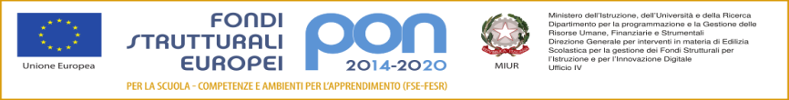
mail: morc08000g@istruzione .it pec: morc08000g@pec.istruzione.it http://www.cattaneodeledda.edu.it
DELIBERA n. 24 – regolamento d’Istituto, patto e fumo
Verbale n. 5 del 27/06/2019
IL CONSIGLIO DI ISTITUTO

Visto il DPR 275/99 ed in particolare l’art. 3;
Preso atto del numero legale dei rappresentanti presenti;
Visto l’ordine del giorno;
Visti il Patto di corresponsabilità e il regolamento d’Istituto presentati;
Sentito il Dirigente Scolastico;
DELIBERA

Di APPROVARE a maggioranza, con l’astensione del prof. Alessandro Miselli, il patto di corresponsabilità e il Regolamenti di disciplina come redatti e inoltre di concedere al Dirigente Scolastico la possibilità di sospendere immediatamente gli studenti colti in flagrante a fumare nei locali scolastici, area cortiliva compresa. ALLEGATO 6 al verbale
Avverso la presente deliberazione è ammesso reclamo al Consiglio stesso da chiunque vi abbia interesse entro il quindicesimo giorno dalla data di pubblicazione all’albo della scuola. Decorso tale termine la deliberazione diventa definitiva e può essere impugnata solo con ricorso giurisdizionale al T.A.R. o ricorso straordinario al Capo dello Stato, rispettivamente nei termini di 60 e 120 giorni.

Il Segretario Verbalizzante Il Presidente CDI

_____________________________ __________________________________

Modena ________________________

